Начальная страница <- Маркировка / Отчеты

Отчет «ГИС МТ: Остатки по ОСУ»
Отчет «ГИС МТ: Остатки по ОСУ» позволяет показать остатки по объемно-сортовому учету в разрезе фирмы. Отчет используется для сверки с данными ГИС МТ.
Отчет доступен в группе «Отчеты» раздела «Маркировка».
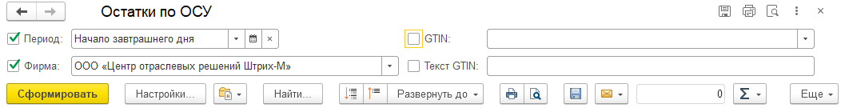Форма отчета «ГИС МТ: Остатки по ОСУ»
Отчет строится по регистру сведения «ГИС МТ: Объемно- сортовой учет».
В шапке отчета следует задать:
- «Период» — может быть указана произвольная дата, либо нужную дату можно выбрать из предопределенного списка: «Начало этого дня», «Начало завтрашнего дня» и т.д.;
- ««Фирма» — из справочника «Фирмы» выбирается фирма, по складам которой формируется отчет. Если реквизит не задан, отчет формируется по всем фирмам информационной базы.
Для отбора данных в отчете можно использовать:
- «GTIN» — из справочника «ГИС МТ: GTIN» выбирается код GTIN по которому формируется отчет;
- «Текст GTIN» — отчет формируется по кодам GTIN, описание которых содержит заданный текстовый фрагмент.

